Hästen som
transportmedel

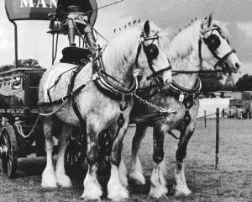

Av: Anja Linder
Människan tämjer hästen
För a. 20- 30000 år sedan började människorna att jaga hästen för dess kött. Sedan kom de på att man kunde tämja, rida och föda upp hästarna. De första människorna som gjorde detta var nomader från Centralasien. Allt detta skedde ungefär 2500 år f.Kr. De första tamhästarna var små och hölls som boskap. Man började använda deras mjölk, kött och skinn. Skinnet använde nomaderna till kläder och skor. Efter ett tag började man träna hästarna att bära tungt, t.ex. människor. De fick också lära sig att dra tungt för att kunna hjälpa till inom jordbruket.
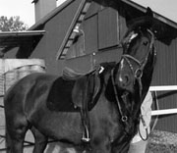

Posthäst
John Palmer, chefen för post och telegrafväsendet, organiserade en regelbunden postservice som var överlägsen än allt annat som fanns i Europa. Detta betydelsefulla steget i kommunikationens historia togs i Storbritannien 1784. Tidigare när man skulle transportera ut postbuntar fick man använda sig av postbud till häst. De nyaste och yngsta pojkarna fik de sämsta hästarna, de sk. bondhästarna, som hade en obekväm gång. Pojkarna gjorde det bekvämare för sig genom att rida lätt i traven, som menas med att ryttaren reser sig upp ur sadeln vartannat steg. Senare kom något annat som var pålitligare än postpojkarna, postkärrorna! Tyvärr så var de mycket långsamma. Den första postdiligensen gick från Bristol via Bath på kvällen d. 2 augusti, 1784. Den kom fram till huvudpostkontoret i London kl. 8 på morgonen. De var exakt i tid och resan tog ca. 15 timmar.
Ponnyexpressen: USA har försett oss med det mest romantiska vågstycket av dem alla, Ponnyexpressen. Den har fått en plats i nationens hjärtan och är en symbol för nybyggarandan. Denna idén kom från William H. Russel, som har hyllats som ”slätternas Napoleon”. Ponnyexpressen invigdes 1860 och dess rutt gick igenom 6 delstater, mellan St. Joseph i Missouri och Sacramento i Kalifornien. Det är en sträcka på ca. 316 mil. De var ett gäng ryttare som var beväpnade med en bibel, en revolver och ett gevär. De tog, i skift, posten genom indianskt territorium som ofta var ett fiendeland. En ryttare red 9,6 mil. 400 ponnyer, mustanger och Morganhästar, användes mellan de 190 skjutshållen som låg mellan 8 och 32 kilometers mellanrum. Ritten tog tio dagar och var bemannade av 400 personer. Ponnyexpressen existerade, tyvärr, knappt i 2 år. Men det räckte för att den skulle bli en viktig del av den amerikanska sagoskatten.
 ← en tecknad version av ponnyexpressen
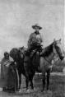←en riktig version av ponnyexpressen

Packhäst
De hästar som användes mest som packhästar var Daleponnyn, Fellponnyn och en större variant av Exmoor- och Dartmoorponnyn som kallades Devonshire packhorse. Tyvärr så försvann denna ras för längesedan men under sin tid gjorde den en god insats. En annan häst som också användes som packhäst var Storbritanniens främsta vagnhäst, Cleveland Bay. Packhästservicen mellan Bampton, devon och London sköttes av den bra och allsidige travhästen Devonshire packhorse. Packhästkaravaner var vanliga i många delar av världen där vägarna var dåligt utvecklade och terrängen bergig. Där terrängen var bergig kom hästarna fram med sina kraftiga ben än var människor skulle komma med häst och vagn.
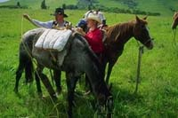

Järnvägshäst
Spårvagnarna förr i tiden drogs av starka hästar. På de tidigare järnvägarna gick mest gods och passagerarvagnar. Surrey Iron Railway kallades den första dokumenterade brittiska linjen med hästdragna vagnar. Det öppnades 1803 och gick mellan Wandsworth och Croydon. Långt in på 1800-talet fanns ett antal hästjärnvägslinjer på kontinenten. Sedan uppkom den ångdrivna järnvägen och de flesta av hästarna användes för godstransporter och leveranser. Shirehästarna drog de tunga industrivagnarna medan de lite lättare draghästarna drog lättare godsvagnar. Den sista järnvägshästen pensionerades 1967 i Newsmarket, Storbritannien, året efter det togs det sista ångloket ur drift. Den pensionerade hästens jobb var att transportera hästboxar runt stickspåren.

